Projekt Labor tervezet (1. hét)

Kártyákat lehet létrehozni, azok között szűrni. Weboldalas megvalósítás (valószínűleg Bootstrap/React Frontend, Javascript-Python Backend).

Kártya felépítése:

Főcím

3 alcím kategória

Lényegi szöveg

Heti megbeszélések

Következő hét: Idővázlat, Stack lefixálása

Elosztás (Papíron):

Frontend - Domonkos

Backend (adatbázis, API) – Péter

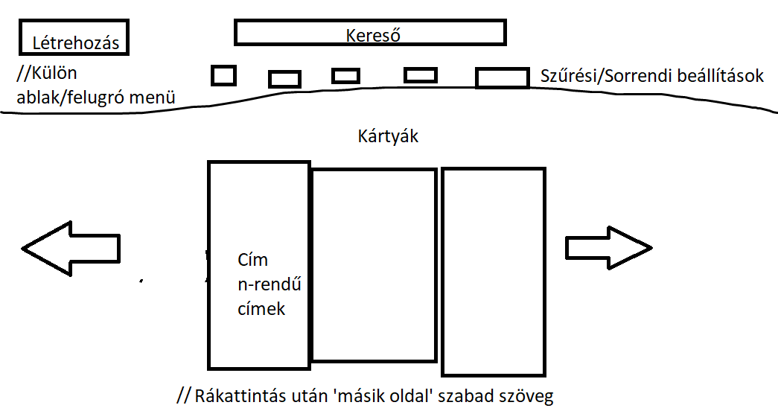Vázlat: